Урок 6 Основные сведения о категориях железнодорожных линий, трассе, плане и продольном профиле

Железнодорожные линии сооружают для освоения новых районов и их природных богатств, для разгрузки существующих грузонапряженных линий, сокращения пути и времени следования пассажиров и грузов. Новые линии могут существенно различаться по своему значению в работе сети железных дорог, размерами и характеру перевозок. В зависимости от этих факторов технические требования и нормы, которыми руководствуются при разработке проектов железнодорожных линий, дифференцированы.
Строительно-технические нормы России СТН Ц-01-95 являющиеся основным нормативным документом при проектировании железных дорог, предусматривают деление новых железных дорог, предусматривают деление новых железных дороги подъездных путей колеи 1520 мм на несколько категорий. От категории линии зависят основные параметры и технические условия ее проектирования, допускаемые скорости движения пассажирских и грузовых поездов, мощность всех устройств линии.
Основные показатели железных дорог по категориям

Категория железнодорожных линий | Назначение железных дорог | Расчетная приведенная грузонапряженность нетто в грузовом направлении на десятый год эксплуатации, млн ткм/км
1 | 2 | 3
скоростные | Ж.д. магистральные линии для движения пассажирских поездов со соростями свыше 160 до 200 км/ч | -
Особо грузонапряженные | Ж.д. магистральные линии для большого объема грузовых перевозок | Свыше 50
1 | Ж.д. магистральные линии | Свыше 30 до 50
11 | Ж.д. магистральные линии | Свыше 15 до 30
111 | Ж.д. магистральные линии | Свыше 8 до 15
1V | Ж.д. магистральные линии | До 8
1V | Внутристанционные соединительные и подъездные пути | Независимо от грузонапряженности

Трассой железной дороги называют пространственное положение продольной оси пути, проходящей на уровне бровок земляного полотна
План пути представляет собой проекцию трассы на горизонтальную плоскость, а продольный профиль пути – это вертикальный разрез по оси пути.
План и профиль определяют положение оси пути в пространстве. Элементами плана линии являются прямые и кривые участки. Кривые участки возникают при необходимости обхода препятствий, приближении линии к населенным пунктам, стремлении к удешевлению строительства.
Полоса земли вдоль трассы, отведенная для размещения железнодорожного пути, других устройств железной дороги, а также ж.д. поселков и лесонасаждений, называется полосой отвода.
Процесс прокладки трассы в ходе проектирования называется трассированием линии.
План ж.д. линии проектируется в виде сочетания прямолинейных участков пути различного направления, плавно сопряженных друг с другом круговыми и переходными кривыми, а профиль – в виде горизонтальных участков, называемых площадками, и наклонных, именуемых уклонами.
Прямые участки характеризуются длиной и направлением. Основные параметры кривой: направление поворота (вправо или влево), угол поворота, зависящий от условий местности, радиус, обусловленный категорией линии, длина кривой и тангенс – расстояние от начала и конца кривой до вершины угла поворота.
Кривые малого радиуса вызывают необходимость снижения скорости движения, повышенный боковой износ рельсов и колес подвижного состава, повышают сопротивление движению и ухудшают видимость. Плохая видимость в кривых малого радиуса затрудняет ведение поездов машинистами локомотивов, вызывает необходимость ставить дополнительно сигналистов для обеспечения безопасности при производстве работ по содержанию и ремонту пути и контактной сети.

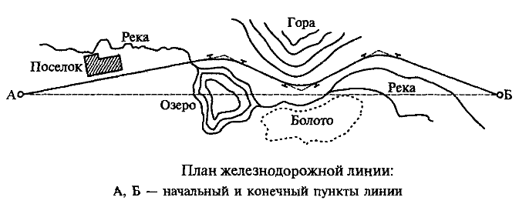

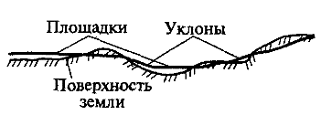
Профиль железнодорожной линии
Радиусы кривых, принимаемые при проектировании новых железных дорог

Категория железнодорожных линий | Радиусы кривых в плане, м
Категория железнодорожных линий | рекомендуемые | допускаемые
Категория железнодорожных линий | рекомендуемые | В трудных  условиях | В особо трудных условиях при технико-экономическом обосновании | По согласованию с Федеральным агентством ж.д. транспорта
скоростные | 4000-3000 | 2500 | 1200 | 800
Особо грузонапряженные | 4000-2000 | 1500 | 1000 | 600
1 | 4000-2500 | 2000 | 1000 | 600
11 | 4000-2000 | 1500 | 800 | 400
111 | 4000-1200 | 800 | 600 | 350
1V
Линии общей сети | 2000-1000 | 600 | 350 | 200
Подъездные пути | 2000-600 | 500 | 200 | 200
Соединительные пути | 2000-350 | 250 | 200 | 200

Продольный профиль линии характеризуется крутизной уклонов элементов и их длиной. Крутизна измеряется в тысячных долях и получается как частное отделения разности отметок конечных точек, элемента профиля на его длину.
От крутизны подъема зависит масса поезда, поэтому при проектировании железных дорог стремятся к возможно меньшей крутизне уклонов.
Одним из основных параметров железнодорожной линии является ее руководящий уклон, представляющий собой наибольший затяжной подъем, по значению которого устанавливается норма массы поезда при одиночной тяге и расчетной минимальной скорости движения. Он измеряется в ^{ο}/_{οο}.
Для построения продольного профиля используют данные технических изысканий и геодезических съемок.
На продольный профиль наносят отметки земной поверхности по оси будущей линии, называемые отметками земли или черными отметками.
Отметка – это высота точки над уровнем Балтийского моря. Отметки земли выписывают на продольном профиле на всех пикетах и характерных точках перелома земной поверхности.

Контрольные вопросы:
- Какие категории ж.д. путей вы знаете?
- Что такое трасса железной дороги?
- Что такое план и профиль пути?
- Что называется полосой отвода?
- Что такое руководящий уклон?
- Что называют отметкой?

Тест:
1.Что является основными элементами продольного профиля пути
а) мосты, тоннели, виадуки
б) площадки, спуски, подъемы (+)
в) руководящие уклоны
г) подъемы и спуски
2.Что обозначает величина уклона i = 0 ⁰/₀₀
а) каждый метр пути понижается на 0,01 мм
б) каждый метр пути повышается на 0,01 мм
в) каждый метр пути повышается и понижается на 0,01 мм
г) это площадка (+)

